Старков С.В s-stark@mail.ru

09.04.2020 МП21
ПМ01Выполнение столярных работ
МДК 01.01 Технология изготовление столярных изделий. Технология столярно-монтажных работ.
ТЕМА: «Щитовое» соединение с наклеенной треугольной рейкой.»
Конструктивные части и элементы столярных изделий. Столярные изделия имеют следующие основные конструктивные части и элементы (рис. 48). Брусок – простейшая деталь; бывает разных размеров, сечений и формы. Узкая продольная сторона бруска называется кромкой, а продольная широкая – пластью, линия пересечения пласти с кромкой – ребром. Концевую поперечную сторону бруска, образованную при торцовке под прямым углом, называют торцом.
При изготовлении оконных и дверных блоков бруски малых сечений (вертикальные, горизонтальные горбыльки створок) выполняют из цельной древесины, а бруски больших сечений (коробки) делают клееными.
Раскладками называют бруски, предназначенные для крепления стекол в створках, дверях или филенок в дверных полотнах рамочной конструкции.
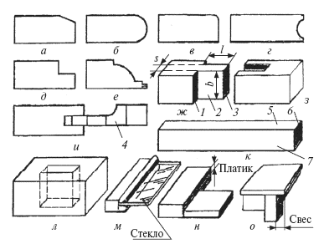
Рис. 48. Форма обработанных брусков: а – фаска; б – штаб (штап); в – закругленные ребра; г – галтель; д – фалец-четверть; е – калевка; ж – шип; з – проушина; и – кромка с профильной обработкой; к – брусок; л – гнездо; м – раскладка; н – платик; о – свес; 1 – заплечики; 2 – боковая грань шипа; 3 – торцовая грань шипа; 4 – филенка; 5 – кромка; 6 – торец; 7 – пласть; l – длина; b – ширина шипа; s – толщина шипа.
Филенки представляют собой щит прямоугольной формы, изготовленный из столярной, древесностружечной или древесноволокнистой плиты. По форме филенки бывают плоские, со скошенными кромками и с профильной обработкой кромок. Филенку в рамках дверей устанавливают в паз, фальц и крепят раскладками или накладывают на бруски и крепят шурупами.
Фальцем называют прямоугольную выемку в бруске. Если выемка имеет равные стороны угла, то она образует четверть.
Платик – уступ, образованный для скрытия зазора; его применяют в тех случаях, когда пригонка детали заподлицо затруднена. Использование пластика упрощает сборку изделий. Его применяют при изготовлении мебели.
Свес – выступ за пределы основания. Его применяют при изготовлении мебели.
Галтелью называют полукруглую выемку на кромке или пласти детали. Рамка состоит из четырех брусков, образующих квадрат или прямоугольник. Отдельные рамки имеют, кроме того, внутренние бруски – средники (рамочные двери, оконные створки с горбыльками).
Рамки собирают на шиповом соединении. Небольшого размера рамки собирают на одинарный открытый сквозной шип, шип с полупотемком или потемком. При изготовлении столярных изделий применяют преимущественно рамки прямоугольной формы, очень редко (для уникальных изделий) – многоугольные или круглые. Оконная створка, форточка, фрамуга, коробка – все это рамки.
Все соединения в оконных блоках выполняют на шипах. Прочность шипового соединения определяется его размерами и площадью склеиваемых поверхностей. Для увеличения прочности шипы делают двойными (в окнах).
Щиты изготовляют массивными (дощатыми) или с пустотами. Массивные щиты во избежание коробления следует набирать из узких реек (деталей) шириной не более 1,5 толщины, с подбором волокон, влажностью до 10 ± 2 %.
При склеивании деталей по ширине одноименные (заболонные) пласти соединяемых реек должны быть обращены в противоположные стороны, а одноименные кромки – друг к другу.
Стыковать рейки по длине допускается, если стыки расположены вразбежку и расстояние между ними в смежных рейках не менее 150 мм.
В щитах, предназначенных для несущих конструкций, рейки по длине не стыкуют. Из щитов изготовляют панели стеновые, тамбуры и т. п.
Во избежание коробления щиты делают со шпонками (рис. 49, а ), с наконечниками (рис. 49, б ), с вклеенными (рис. 49, в, г ) и наклеенной рейками (рис. 49, д ). Шпонки в щитах делают заподлицо с плоскостью или выступающими. На каждый щит ставят не менее двух шпонок. Щиты со шпонками предназначены для дверей временных зданий и т. п.
Кроме дощатых, изготовляют многослойные шиты, склеенные из трех или пяти однослойных щитов с взаимно перпендикулярным направлением волокон (рис. 49, е).

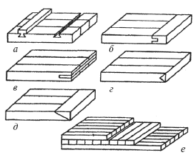
Рис. 49 . Виды щитов: а – со шпонками; б – с наконечниками в паз (шпунт) и гребень; в – с вклеенной рейкой в торец; г – с вклеенной треугольной рейкой; д – с наклеенной треугольной рейкой; е – многослойный
Массивные щиты склеивают на гладкую фугу (рис. 50, а), на рейку (рис. 50, б), в четверть (рис. 50, в), в паз и гребень (рис. 50, г, д) и в «ласточкин хвост»
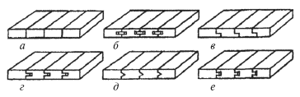
Рис. 50. Способы соединения щитов: а – на гладкую фугу; б – па рейку; в – в четверть; г – в паз и гребень; д – треугольный гребень; е – в «ласточкин хвост»
Соединение деталей из древесины. Сращивание отрезков по длине может быть торцовым, на «ус», зубчатым, ступенчатым.
Торцовое клеевое соединение (рис. 51, а) – это клеевое соединение торцовыми поверхностями склеивания. Под торцовым клеевым соединением на «ус» (рис. 51, 6) понимают клеевое соединение плоскими поверхностями склеивания, расположенными под острым углом к продольной оси заготовок.
Клеевое соединение на ступенчатый «ус» (рис. 51, в) – это соединение, в котором поверхности склеивания имеют выступ, препятствующий смещению заготовок в продольном направлении при растяжении. Соединение, в котором скошенные концы заготовок имеют затупление, препятствующее смещению заготовок в продольном направлении при растяжении и сжатии, называют соединением на ступенчатый «ус» с затуплением (рис. 51, г).
Зубчатое клеевое соединение (рис. 51, д) – это соединение профилированными поверхностями в виде зубчатых шипов, вертикальное зубчатое соединение (рис. 51, е) – соединение с выходом профиля шипов на пласть заготовки. В горизонтальном зубчатом соединении (рис. 51, ж ) профиль шипов выходит за кромку заготовки. Зубчатое клеевое соединение на «ус» (рис. 51, з ) – соединение на «ус» профилированными поверхностями склеивания в виде зубчатых шипов.
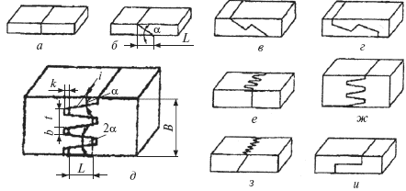
Рис. 51. Клеевые соединения брусков, досок по длине: а – торцовое; б – на «ус»; в – на ступенчатый «ус»; г – на ступенчатый «ус» с затуплением; д – зубчатое; е – вертикальное зубчатое; ж – горизонтальное зубчатое; з – зубчатое на «ус»; и – ступенчатое; α – угол скоса; L – длина уса шипа; t – шаг соединения; k – зазор; b – затупление; В – толщина заготовки; i – угол шипа
Ступенчатое клеевое соединение (рис. 51, и ) – торцовое соединение профилированными поверхностями склеивания в виде ступеньки, высота которой равна половине толщины заготовки.
Наиболее прочным является клеевое соединение на зубчатый шип. Этот вид соединения применяют для сращивания брусков створок, фрамуг, оконных и дверных коробок и других строительных элементов. Склеиваемые заготовки не должны отличаться по влажности более чем на 6 %. В зоне соединения заготовок не допускаются сучки более 5 мм. Параметр шероховатости поверхности склеивания зубчатых шипов Rmmax не должен превышать 200 мкм.
Размеры шиповых соединений приведены в табл. 1.
Таблица 1
Размер типовых соединений
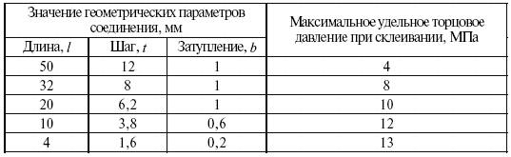
Сплачивание заключается в соединении брусков, досок, делянок по ширине кромки в щиты или пластями в блоки. Каждую заготовку, соединяемую в щит, называют делянкой.
Соединение по кромке в зависимости от назначения изделий рекомендуется производить на рейку, в четверть, в прямоугольный паз и гребень и на гладкую фугу.
При выполнении соединений на рейку К-1 (рис. 52, а ) следует при l , равном 20–30 мм, делать l 1 на 2–3 мм больше; S 1 принимают равным 0,45S 0 для реек из древесины, а для реек из фанеры S 1 делают 0,25S 0; размер S 1 принимают равным ближайшим размерам пазовой дисковой фрезы, т. е. 4, 5, 6, 8, 10, 12, 16, 20 мм. На кромках допускаются одно– и двусторонние фаски.
Для соединений в четверть по кромке К-2 (рис. 52, б ) h 0 = 0,5, S 0 – 0,5 мм, а b находится в следующей зависимости от S 0, мм:
S 0 12–15 15–20 20–30 30
b 6 8 10 16
Для соединения в паз и гребень типа К-3 (рис. 52, в ) (табл. 2) радиус закругления r делают 1–2 мм, а размер l 1 – на 1–2 мм больше размера l . На кромках допускаются одно– и двусторонние фаски.
Размеры соединений К-4 (рис. 52, г ) приведены в табл. 3.
Размеры пазов и гребней соединения К-5 (рис. 52, д ) определяют по табл. 4.
Шов, образуемый при соединении делянок, называют фугой. Делянки, из которых склеивают щит на гладкую фугу типа К-6 (рис. 52, е ), должны иметь гладкие и ровные кромки, образующие с плоскостью (пластью) прямой угол по всей длине. Если при соединении делянок нет просветов, то прифуговка (пригонка) их выполнена качественно. Склеивают щиты в стяжных хомутах, ваймах, прессах.
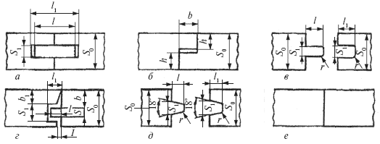
Рис. 52. Схемы соединения досок (делянок) по кромке: а – по кромке на рейку К-1; б – в четверть по кромке К-2; в – в прямоугольный паз и гребень по кромке К-3; г – по кромке в прямоугольный паз и гребень К-4; д – трапецеидальный паз и гребень по кромке К-5; е – на гладкую фугу по кромке К-6
Таблица 2
Размеры соединений К-3, мм
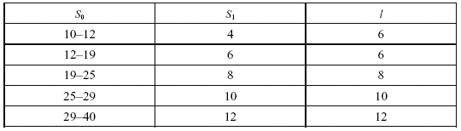
Таблица 3
Размеры соединений К-4, мм
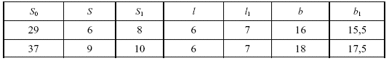
Таблица 4
Размеры соединений К-5, мм
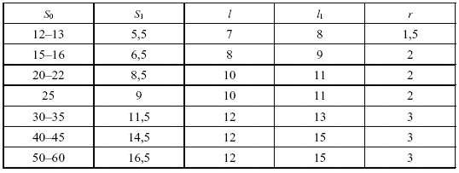
Кроме склеивания, щиты можно собирать из делянок на круглые вставные шипы, при этом диаметр шипа должен составлять 0,5 толщины делянки, а длина должна быть 8–10 диаметров. Шипы устанавливают с шагом 100–150 мм.
Соединение в паз и гребень, а также в четверть производят путем отборки по всей длине кромки (делянки) с одной стороны паза или четверти, а с другой – гребня или четверти. Это соединение применяют при изготовлении щитов, настилке дощатых полов, устройстве столярных перегородок, подшивке потолков. Соединение на гладкую фугу более экономично, чем соединение в четверть или в паз и гребень.
При соединении на рейку вдоль кромок делянок выбирают пазы, в которые вставляют деревянные или фанерные рейки.

Вопросы для самоконтроля:
- С какой стороны наклеивают треугольную рейку.?
- Какие особенности данного вида соединения?

